GIT远程
(1)git远程
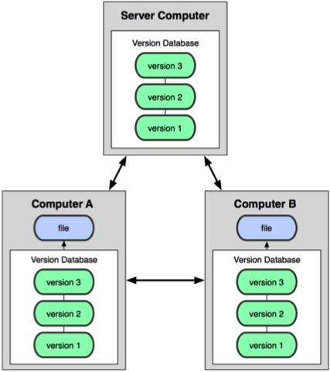

①前面创建的git版本控制是在本地的，假如你的本地硬盘坏了怎么办
②最好的办法是也把git版本控制器的代码放在远程的一个服务器
1.可以多备份下自己的代码
2.分享代码给别人
3.多人开发
③自己配置一个远程的服务器比较麻烦，一般使用GitHub(国外)或者oschina(国内)
(2)GitHub的使用
》登录"https://github.com"注册账号(mayaole)
》找到"new repository"为项目创建一个仓库
*公共的是免费的，私有的是要花钱的
》通过clone命令下载项目到本地
//git clonehttps://github.com/mayaole/test1.git
/*要配置公钥和私钥看PPT演示密钥对的生成及提交使用图形界面github就可以不用生成密钥对
密钥对目录的作用(防止别人的电脑也修改代码)*/
》上传到服务器git push
》下载最新代码git pull
》GitHub客户端使用
提交版本到服务器时先提交到本地，再同步到服务器
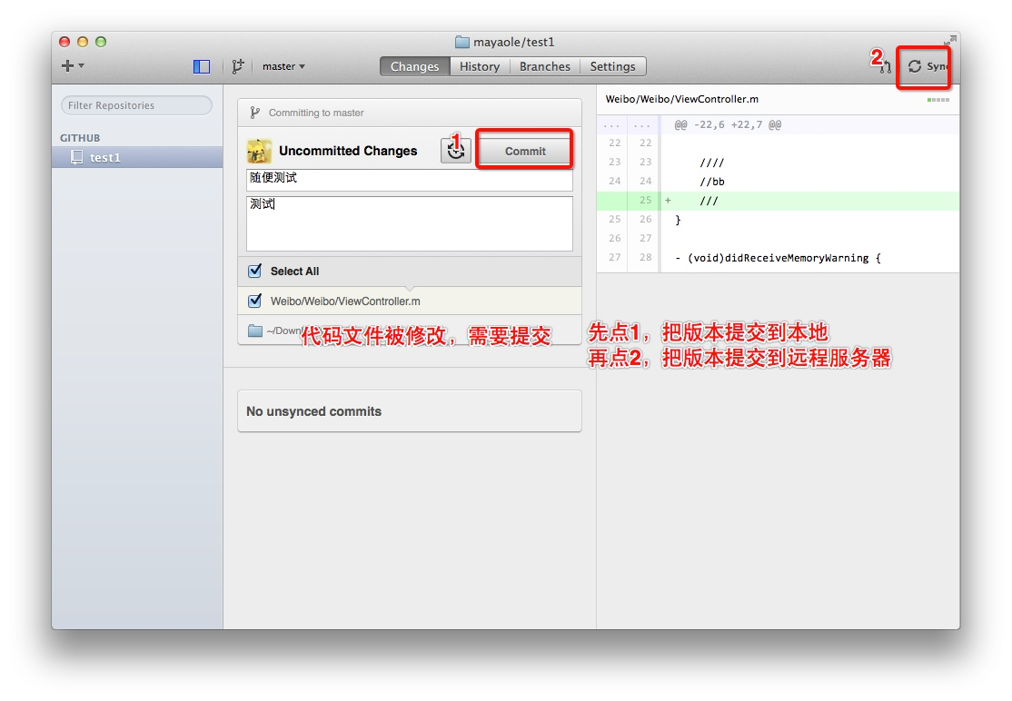

(3)oschina的使用【注册账号(mayaole/mayaole2)】
》登录"http://git.oschina.net"
》在后台添加仓库
》使用git clone下载仓库
》使用git push上传最新代码，在上传前在本地commit一下
》多人开发步骤
•创建项目组
•创建仓库
•添加成员

